Te Koop / A Vendre:
250.000 EURO

Danislaan 55/01
1650 BEERSEL
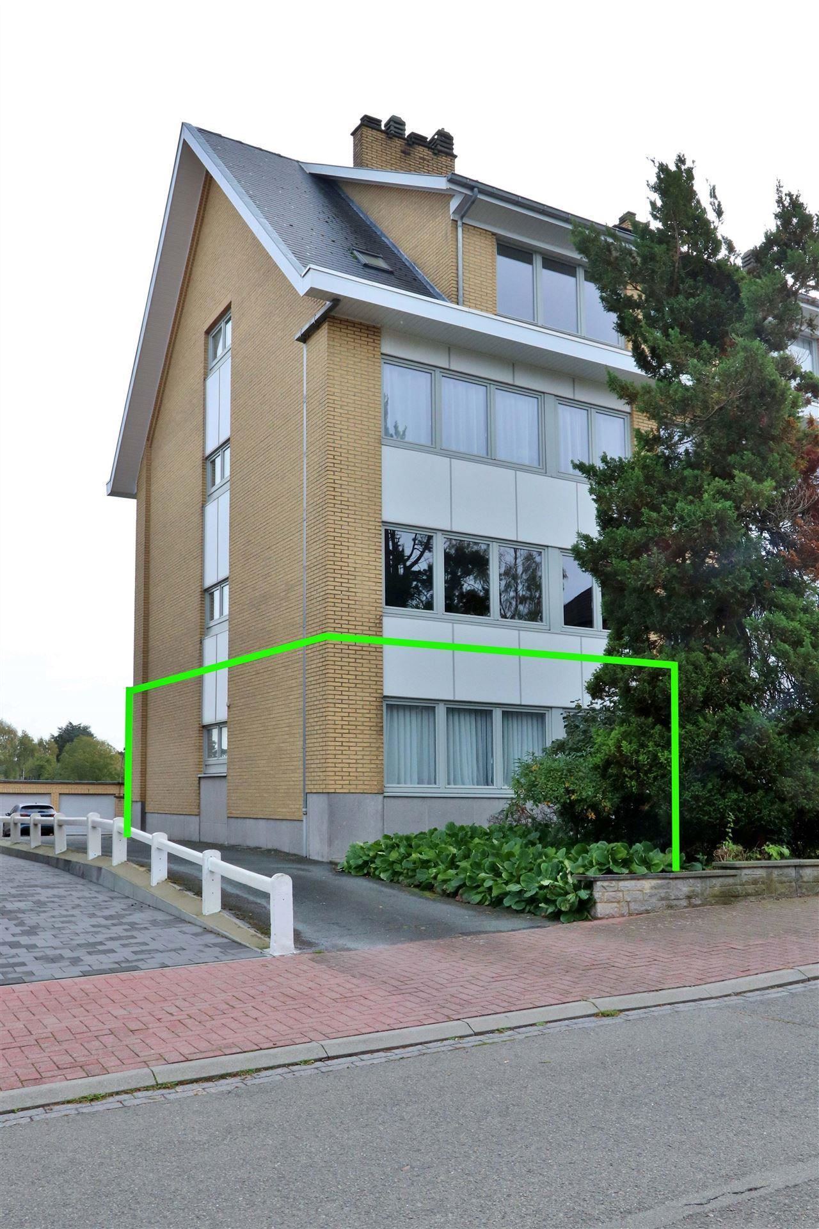

Bouwjaar / Année de construction : 1969
Tot. Opp./ Surface Tot : 70,96 m²

Slaapkamers / Chambres à coucher : 2
Badkamers / Salles de bains : 1
Aantal verdiepen / Nr Etages : 3
KI / RC : 954 euro

Oriëntatie achtergevel / Façade arrière : Oost / Est
Chauffage : Collectief CV op gas / C.C. au gaz Collectif
Staat Gebouw : Op te frissen / A rafraîchir
EPC : 344 kWh/m²

“Waterinfo”
Pscore: Klasse A
Gscore: Klasse A

Gemeenschappelijke lasten per maand / Charges communes par mois: +/-200 euro(s) > te herbekijken met de verandering van de syndicus / à revoir maintenant avec le changement du syndique
- Individuele verwarming en warm water / Chauffage et eau chaude individuels
- Elektriciteit gemeenschappelijke delen / Electricité parties communes
- Onderhoud van de tuin / Entretien jardin
- Kuisen gebouw / Nettoyage de l'immeuble
- Onderhoud lift / Entretien de l'ascenseur
Technische beschrijving :

Kelder
Kelder
Gelijkvloers
Inkomhal ( laminaat )
Living en eetkamer 4,0m x 5,6m = 22,4m² ( laminaat )
Keuken 3,2m x 2,0m = 6,4m² ( laminaat )
Slaapkamer 4,2m x 3,6m = 15,1m² ( laminaat )
Slaapkamer 2,7m x 2,7m = 7,3m² ( laminaat )
Berging 2,2m x 2,7m = 5,9m² ( laminaat )
Badkamer 2,0m x 2,2m = 4,4m² ( laminaat , bad, lavabo )
WC ( laminaat )
Terras Oppervlakte: 5,8m²

Description technique :

Cave
Cave
Rez-de-chaussée
Hall d'entrée ( parquet laminé )
Salon et salle à manger 4,0m x 5,6m = 22,4m² ( parquet laminé )
Cuisine 3,2m x 2,0m = 6,4m² ( parquet laminé )
Chambre à coucher 4,2m x 3,6m = 15,1m² ( parquet laminé )
Chambre à coucher 2,7m x 2,7m = 7,3m² ( parquet laminé )
Débarras 2,2m x 2,7m = 5,9m² ( parquet laminé )
Salle de bains 2,0m x 2,2m = 4,4m² ( parquet laminé , bain, lavabo )
WC ( parquet laminé )
Terrasse Superficie: 5,8m²

Actuele huurprijs 764 euro + 100 euro verwarming/warm water + 50 euro lasten
Loyer actuel 764 euros + 100 euros chauffage/eau chaude + 50 euros charges


Indien het pand dat u bezocht niet voldoet aan uw wensen, scan dan deze QR-code.
Hiermee schrijft u zich in en dan krijgt u ons nieuwste aanbod alvorens het op Immoweb verschijnt.

Si le bien que vous avez visité ne correspond pas à votre recherche, scannez le code QR.
Cela vous permettra de vous inscrire auprès de Nous vous enverrons nos nouveaux biens avant leur parution sur Immoweb.

